テーマ⑨ 仕事

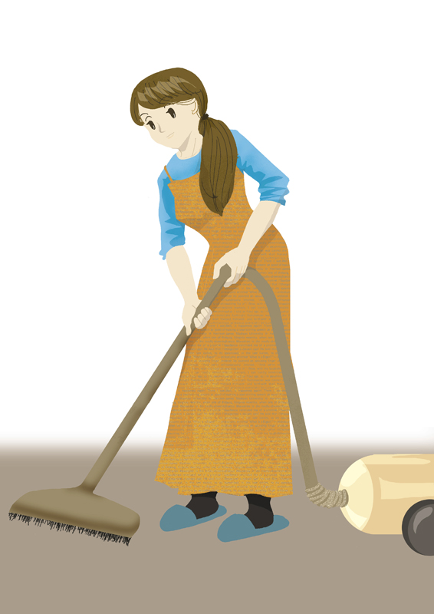

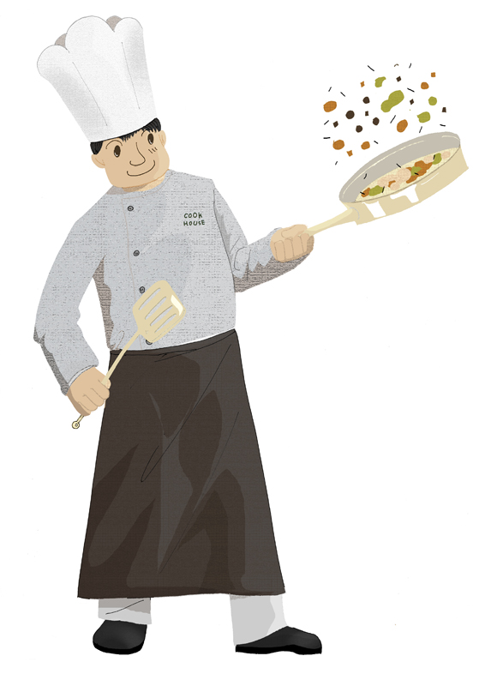

《学びのポイント》

１．現在、仕事をしているか、どんな仕事をしているか説明できる
２．過去にどんな仕事をしたか説明できる
３．外で働いていなければ、家事や育児について説明できる
４．子どもの頃、どんな仕事にあこがれていたか説明できる
５．仕事を探すときに、自分の性格や希望職種、アピールポイントが説明できる
テーマ⑨ 仕事《ことばマップ》
いえの しごと

せんたくします
そうじします
りょうりします
てつだいます
かたづけます
あらう
しごと / しょくぎょう

つうやく
しゅふ
かんごし
かいしゃいん
きょうし

かいごし

どんな しごとが したい？

いそがしい / ひま
かいしゃ
しゃいん
きゅうりょう
きんむじかん
アルバイト/パート

ながい / みじかい

たかい / やすい

とくい / にがて

テーマ⑨ 仕事 《表現リスト》

【１】 こども とき、 なに なりたかった です か。
なりたかった です。

いま にほん こども に なりたい です。
 | １ | ２ | ３
おんな の こ | パンやさん/ケーキやさん/おかしやさん | はなやさん | かしゅ/じょゆう/テレビ・タレント
おとこ の こ | スポーツせんしゅ | けいさつかん | うんてんしゅ

【2】 いま しごと しています か。
はい、 かいしゃいん しています。
いま しごと していません。
そうですか。 どこ はたらいています か。
こうじょう はたらいています。

くに どんな しごと していました か。
きょうし していました。
くに しごと していませんでした。

【3】 まいにち しょくば どんな しごと しています か。
てんいん しています。
でんわばん
こうじょう はたらいています。
じむしょ

まいにち うち どんな しごと しています か。
りょうり しています。

【4】 どんな しごと さがしています か。
の しごと さがしています。

どんな しごと したい です か。
したい です。

どんな かいしゃ はいりたい です か。
パソコン かいしゃ はいりたい です。
おおきい／ゆうめい かいしゃ
テーマ⑨ 仕事 《活動プラン》

【ユニット０ アイスブレイキング 何になりたい？】
分 | 活動の種類 | 活動の内容
 | 子供の時、何になりたかった？ | - イラストを見ながら職業の名前を導入。  - ｢お金持ち｣のイラストを使って｢お金持ちになりたいですか｣QA。  - ｢～になりたい｣を理解したら、もう一度イラストを見ながら「こどものとき、何になりたかったですか」を聞く。  - 各自答えを考えて、｢私は子供のとき～になりたかったです｣と発表する。
 | 日本の子供のなりたい職業ランキング | - 今の日本の子供の｢なりたい職業ランキング｣を発表。  - 自分の国の子供はどうかについて（｢あなたの国の子供は何になりたいですか｣）も話し合う。
 | 教材・リソース | 活動シート、ことばリスト、子どもがなりたい職業ランクが書かれたウェブサイト（13才のハローワーク公式サイト等）  ㈱クラレ『2012年版新小学1年生の「将来就きたい職業」、親の「就かせたい職業」』  http://www.kuraray.co.jp/enquete/occupation/2012/
 | 語彙文型 | ～になりたいです／～になりたかったです こどものとき  職業の名前（語彙イラスト）＋パン屋さん、ケーキ屋さん、お菓子屋さん・・・etc.

【ユニット１ 現在の仕事】
分 | 活動の種類 | 活動の内容
 | 仕事をしているかいないかQA | - ｢しごとをしていますか｣｢はい／いいえ・・・｣QA。  - ｢国でしごとをしていましたか｣｢はい／いいえ・・・｣QA
 | どこで仕事をしているかQA | ｢どこではたらいていますか｣｢（場所／企業名）ではたらいています｣QA。
 | 毎日具体的に何をしているかQA | ｢店員をしています｣｢事務所で働いています｣｢英語を教えています｣｢家事をしています｣（＊イラストで家事の種類導入｢そうじをします｣｢りょうりをします｣etc.）
 | 教材・リソース | ことばリスト
 | 語彙文型 | （仕事）をしています／していません／していました／していませんでした。～ではたらいています。＊家事の種類

【ユニット２ 仕事をさがす】
分 | 活動の種類 | 活動の内容
 | 求職しているかどうかQA 希望職種は？ | - いま仕事を探していますか。  - どんな（仕事）をさがしていますか。どんな（仕事）がしたいですか。QA（答えは再び職種のプリントを見ながら）
 | Op.求職カードに記入① | - 何が得意ですか。例を挙げたり、皆で話し合う。  - 質問と選択肢の意味説明。  - 各自記入させて、発表。
 | Op.求職カードに記入② | - どんな会社に入りたいですか。  - 質問と選択師の意味説明。  - 各自記入させて、発表。
 | 語彙文型 | （しごと）をさがしています （しごと）がしたいです  ～がとくいです （会社）に入りたい

【ユニット３ 仕事をさがす】
分 | 活動の種類 | 活動の内容
 | 求職カードを見ながらみペアでミニ面接 | 面接っぽい設定で、受験者役の自己紹介（氏名、国籍）から始めて、希望の職種、得意なこと、入りたい会社のタイプを聞く。
 | 語彙文型

テーマ⑨ 仕事《活動シート》 ｢きゅうしょく（しごとを さがす）｣
きゅうしょく （しごと さがし） カード

①どんな しごと が したい です か。

②なに が とくいです か。
□パソコン □りょうり □にほんご □＿＿＿＿＿＿ご
□うんてん □そのほか（ ）

③どんな かいしゃ に はいりたい です か。
□おおきい かいしゃ □ゆうめいな かいしゃ
□きゅうりょうが たかい かいしゃ □いえから ちかい かいしゃ
□はたらく じかんが みじかい かいしゃ
□そのほか ＿＿＿＿＿＿＿＿＿＿＿＿＿＿

テーマ⑨ 仕事 ＜活動シート＞

１．どんな しごとが ありますか。にほんごで わかりますか。
例・れい・ex. せんせい

２．どんな しごとが したいですか。
えいごの せんせいが したいです。

３．いまの しごと
わたしは にほんごの きょうしを しています。
わたしは IFIEで はたらいています。
わたしは はたらいていません。

４．いままでの しごと
わたしは タイで きょうしを していました。
わたしは りょこうの かいしゃで はたらいていました。
わたしは はたらいていませんでした。

５．いえの しごと
①いえで どんな しごとを しますか。
おさらを あらいます

②あなたの いえで だれが しますか。

６．しょうらいの しごと

①なにが とくいですか。 （⇔ にがてです）
□パソコン □りょうり □にほんご □＿＿＿＿＿＿＿＿ご
□うんてん □そのほか（ ）

②あなたは どんなひと ですか。
□しんせつです □おもしろいです □ひとが すきです
□にぎやかです/しずかです □げんきです □あたまが いいです
□たくさん はなします □よく べんきょうします □よく はたらきます
□そのほか（ ）

③どんな かいしゃが いいですか。
□おおきい かいしゃ □ゆうめいな かいしゃ
□きゅうりょうが たかい かいしゃ □はたらく じかんが みじかい かいしゃ
□いえから ちかい かいしゃ

しょうらい どんな しごとを しますか。
ちいさい さくぶん テーマ：いまの しごと、しょうらいの しごと・・・
＿＿＿＿＿＿＿＿＿＿＿＿＿＿＿＿＿＿＿＿＿＿＿＿＿＿＿＿＿＿＿＿＿＿＿＿＿＿
＿＿＿＿＿＿＿＿＿＿＿＿＿＿＿＿＿＿＿＿＿＿＿＿＿＿＿＿＿＿＿＿＿＿＿＿＿＿
＿＿＿＿＿＿＿＿＿＿＿＿＿＿＿＿＿＿＿＿＿＿＿＿＿＿＿＿＿＿＿＿＿＿＿＿＿＿
＿＿＿＿＿＿＿＿＿＿＿＿＿＿＿＿＿＿＿＿＿＿＿＿＿＿＿＿＿＿＿＿＿＿＿＿＿＿
＿＿＿＿＿＿＿＿＿＿＿＿＿＿＿＿＿＿＿＿＿＿＿＿＿＿＿＿＿＿＿＿＿＿＿＿＿＿
＿＿＿＿＿＿＿＿＿＿＿＿＿＿＿＿＿＿＿＿＿＿＿＿＿＿＿＿＿＿＿＿＿＿＿＿＿＿
＿＿＿＿＿＿＿＿＿＿＿＿＿＿＿＿＿＿＿＿＿＿＿＿＿＿＿＿＿＿＿＿＿＿＿＿＿＿
＿＿＿＿＿＿＿＿＿＿＿＿＿＿＿＿＿＿＿＿＿＿＿＿＿＿＿＿＿＿＿＿＿＿＿＿＿＿

テーマ⑨ 仕事：ことばリスト
いろいろな しごと
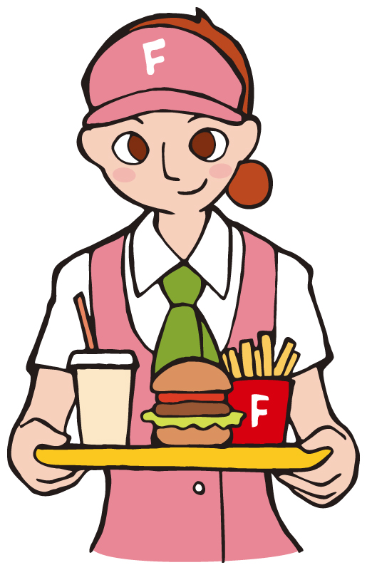
てんいん（ファスト
フードの てんいん））

かいしゃいん
トヨタの しゃいん

コック、シェフ

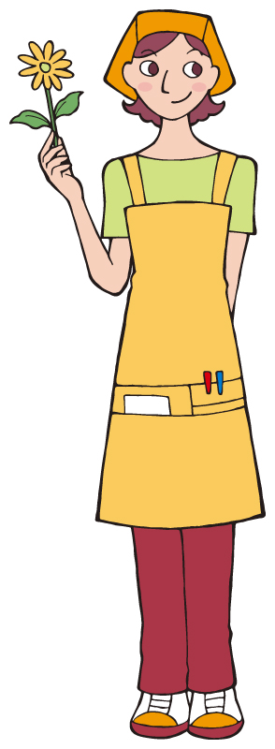
はなやさん
○○やさん
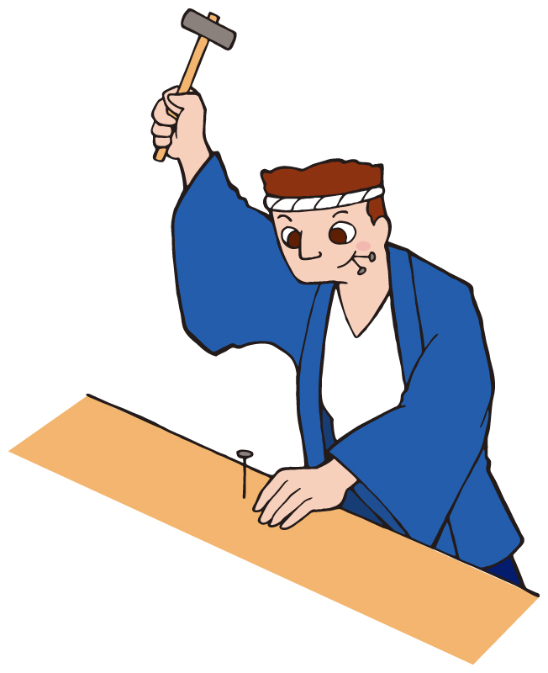
だいく
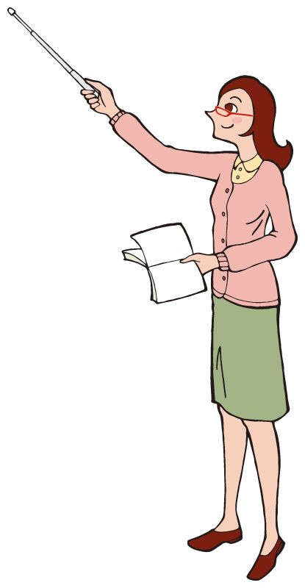
きょうし
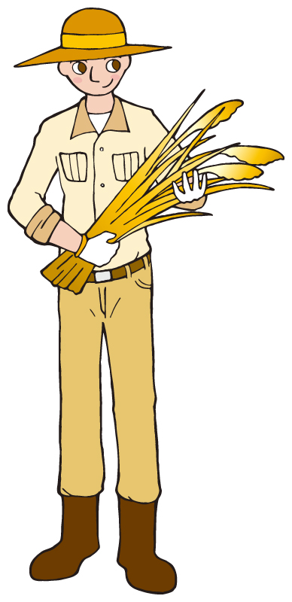
のうか

- しゅふ
- けいえいしゃ
- じえいぎょう
- こうむいん
- アルバイト、パート
- いま、しごとを さがしています
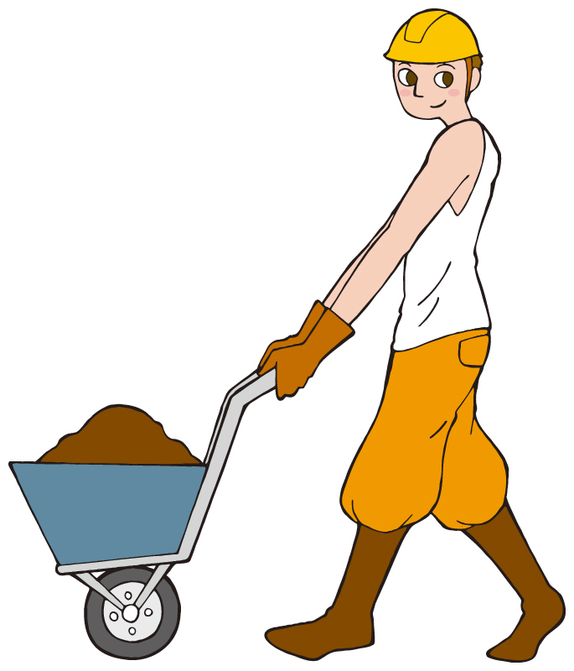
さぎょういん
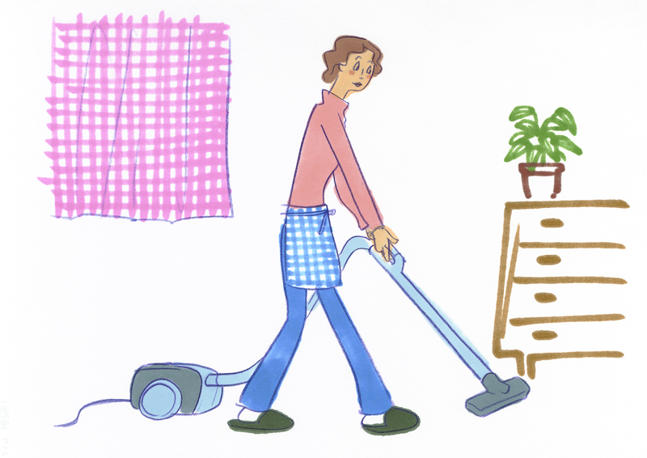
しゅふ

テーマ⑨ 仕事：ことばリスト
うちの しごと
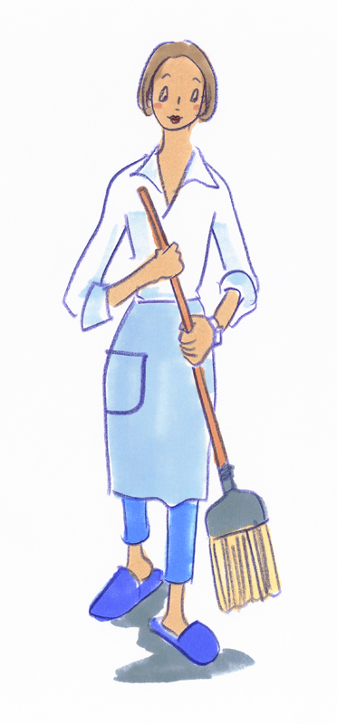
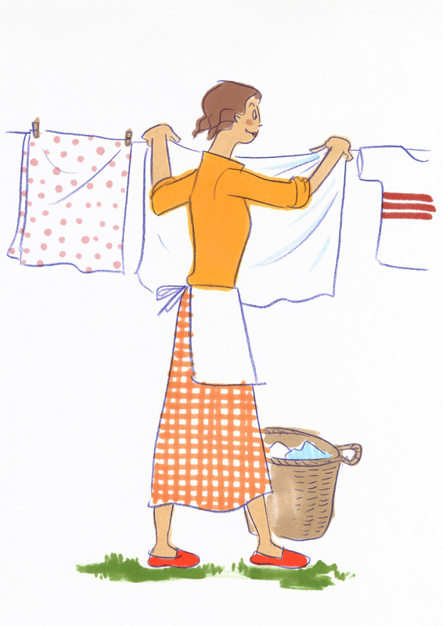
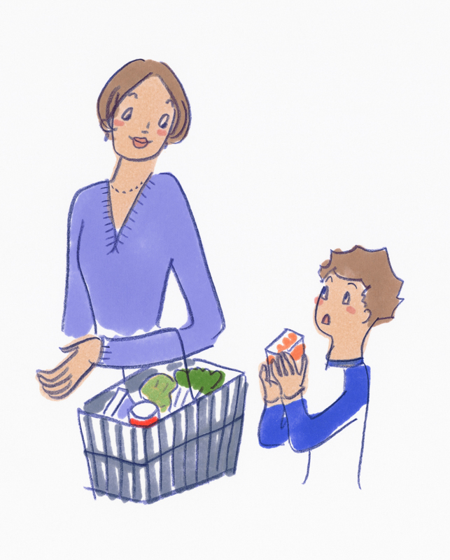

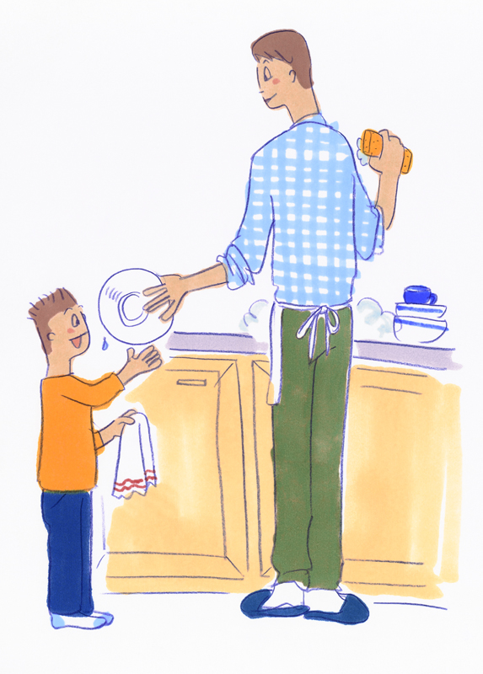
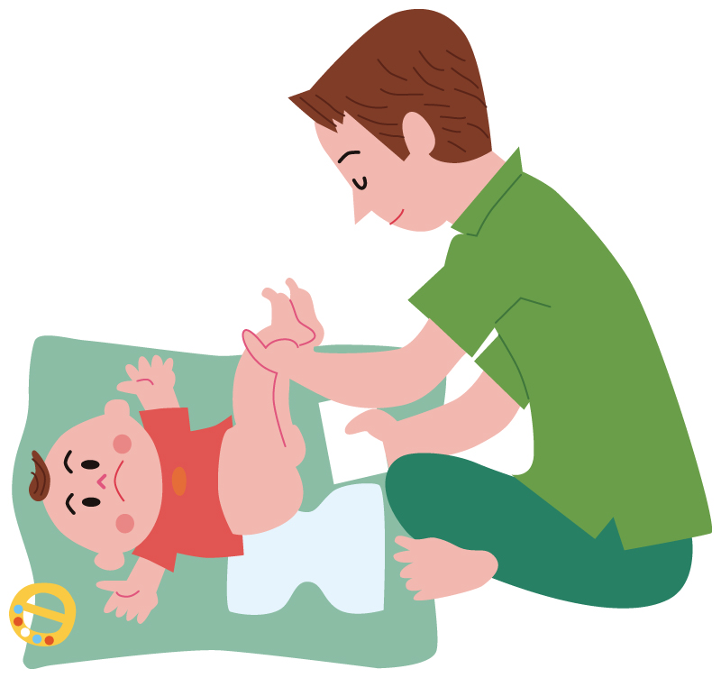
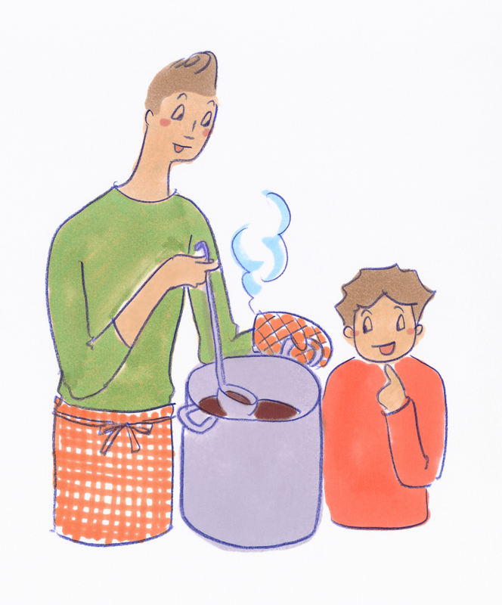



かいもの りょうり
さらあらい ごみすて
そうじ せんたく
こどもの せわ
を します

テーマ⑨ 仕事：ことばリスト

①しごとの ことば
 |  | かんこくご | えいご | タイご | ちゅうごくご
仕事 | しごと |  | Work
職業 | しょくぎょう |  | occupation
会社 | かいしゃ |  | Company
給料 | きゅうりょう |  | Salary
働く時間（勤務時間） | はたらく じかん（きんむじかん） |  | Business hours

②いろいろな しごと
会社員 | かいしゃいん |  | company employee
社員 | しゃいん |  | employee
店員 | てんいん |  | store salesman
教師 | きょうし |  | teacher
介護士 | かいごし |  | Caregivers
看護師 | かんごし |  | Nurse
医者 | いしゃ |  | Doctor
研究者 | けんきゅうしゃ |  | Researcher
主婦 | しゅふ |  | Housewife
学生 | がくせい |  | Student
コック | こっく |  | Cook
花屋 | はなや |  | flower shop
農家 | のうか |  | Farmer
大工 | だいく |  | Carpenter
作業員 | さぎょういん
通訳 | つうやく |  | Interpreter
自営業 | じえいぎょう |  | self-employed
経営者 | けいえいしゃ
公務員 | こうむいん |  | public employee
俳優 | はいゆう |  | Actor
歌手 | かしゅ |  | Singer
スポーツ選手 | すぽーつせんしゅ |  | Athelte
アルバイト/パート | あるばいと/ぱーと |  | Part time worker

③いえの しごと
洗う | あらう |  | Wash
掃除します | そうじします |  | To clean
洗濯します | せんたくします |  | Wash
料理します | りょうりします |  | Cook
世話を します | せわを します |  | To take care of
片付けます | かたづけます |  | put away
手伝います | てつだいます |  | Help

④どんな しごとが したい？
得意 | とくい |  | be good at
苦手 | にがて |  | Problems with
忙しい | いそがしい |  | Busy
ひま | ひま |  | spare time
長い | ながい |  | Long
短い | みじかい |  | Short

テーマ⑨ 仕事《書きまとめシート》

きょうは なにを はなしましたか。 かいてください。

